0602
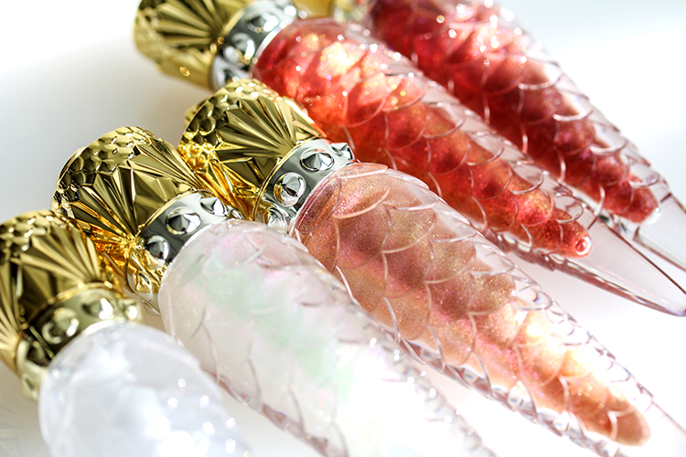

美しすぎる名品♡クリスチャン・ルブタンの新リップに注目。2018.06.02

〈クリスチャン・ルブタン〉
イラスト
クリスチャン ルブタン ボーテ
事業部 PR・コミュニケーション
ベルトン

（リード）芸術品のように美しいパッケージがいつも注目の的！な〈クリスチャン・ルブタン〉から、ミラーのようなツヤと輝きのリップラッカーと、夏にぴったりのシャイニーなカラーグロスが登場しました。オンにもオフにも使いやすくて、活躍間違いなしですよ♫

まるでミラーのような圧倒的なツヤ！
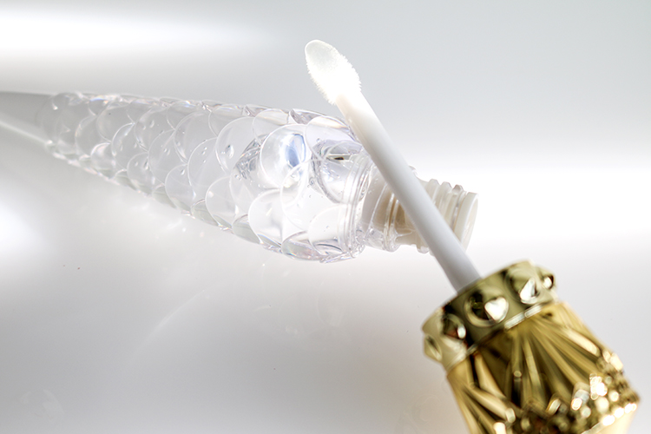

〈クリスチャン・ルブタン〉ルビミロワール 税込12,744円
リンク

〈クリスチャン・ルブタン〉のシューズの素材でよく使用される“ビニール”の質感をイメージしたクリアなリップラッカーです。光に反射するミラーのような圧倒的なツヤは感動モノですよ。唇の色をそのまま生かしてナチュラルに、手持ちのリップに重ねて自分好みの輝きをプラスしても◎

見る角度によって印象を変えるきらめき。
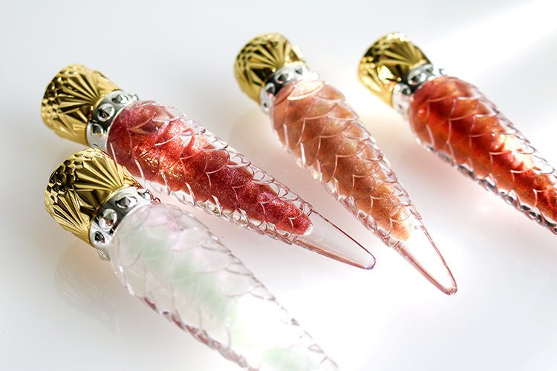

〈クリスチャン・ルブタン〉ルビラック リップグロス(左から、113L、317L、408L、150L)税込12,744円
リンク

星のようにきらめくホログラムとパールが配合されたグロスコレクションです。メタリックで刺激的な輝きは、見る角度によって違う雰囲気を演出してくれますよ。鮮やかな発色ですが、ベースがクリアなので重すぎず夏にぴったりです。

オフィスにもおすすめな華やぎカラー。
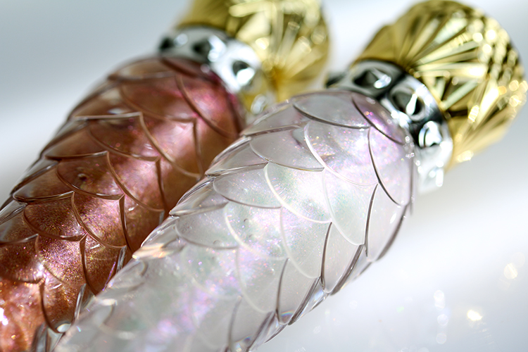

血色感のあるローズカラーの150Lはオフィスのような落ち着いた空間でも、浮かずにさりげない華やかさをプラス。ピンクのホログラムが可憐な印象の113Lは、清潔感のある唇になりますよ。明るめのカラーのリップと重ねても素敵です♫

大胆でミステリアスなカラーにも挑戦♪
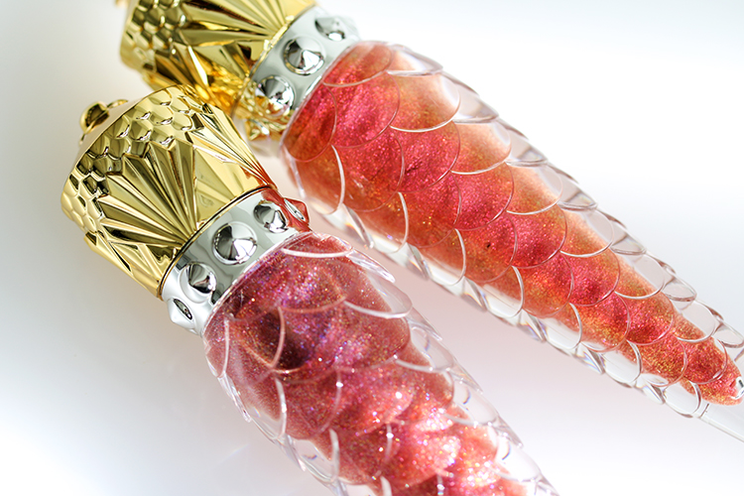

ドラマチックな、ワインベリーカラーの408Lや、ラベンダーカラーの317Lは、夜のお出かけやリゾートシーンにぴったり。大胆でミステリアスな偏光パールが唇を魅惑的に彩ります。

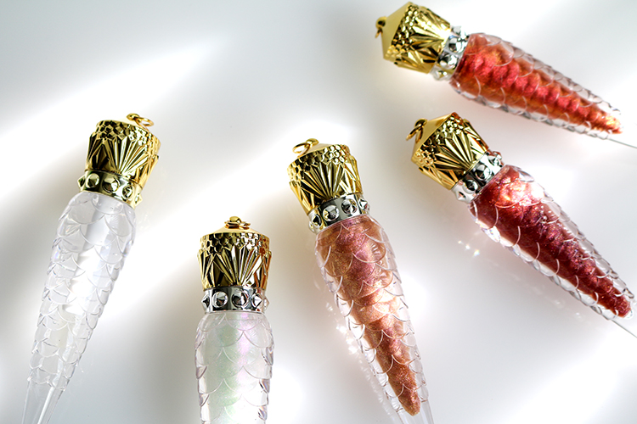

美しい小瓶に詰まった、まばゆいきらめきと圧倒的なツヤ。この夏、持っているだけでも注目間違いナシのアイテムです♫

